На правах рукописи

Болдырев Андрей Олегович

ВОСПРИЯТИЕ ВЫРАЖЕНИЯ ЦЕЛОГО И
ЧАСТИЧНО ЗАКРЫТОГО ЛИЦА

Специальность: 19.00.01 –
общая психология, психология личности, история психологии

Автореферат
диссертации на соискание ученой степени
кандидата психологических наук

Москва
2006
Работа выполнена в лаборатории системных исследований психики
Института психологии Российской академии наук

Научный руководитель:
член-корреспондент РАО,
доктор психологических наук, профессор,
Барабанщиков Владимир Александрович

Официальные оппоненты:

доктор психологических наук, профессор
Нагибина Наталья Львовна

кандидат психологических наук, доцент
Блинникова Ирина Владимировна

Ведущая организация:
Психологический институт РАО

Защита состоится «27» декабря 2006 г. в 13 часов на заседании диссертационного совета Д 002. 016. 02 при Институте психологии РАН по адресу: 129366, Москва, ул. Ярославская, 13

С диссертацией можно ознакомиться в библиотеке Института психологии РАН.

Автореферат разослан «___» _____________г.

Ученый секретарь

диссертационного совета,
кандидат психологических наук, доцент Т.Н. Савченко

I. Общая характеристика работы
Проблема: Несколько адекватно воспринимаются индивидуально-психологические особенности людей по выражению их лица? Меняется ли характер восприятия, если лицо коммуниканта частично скрыто от наблюдателя?
Актуальность: Глядя на собеседника или коммуниканта наблюдатель воспринимает не только его внешность, но и внутренний мир: состояние, намерение, черты характера, интеллект и др. Человек как бы проникает в личность другого, собирая полезную для себя информацию. Несмотря на исключительное значение данного явления как для теории, так и для практики, и солидной научный задел (Барабанщиков, 2002; Барабанщиков, Носуленко, 2004; Бодалев, 1999; Изард, 2000; Лабунская, 1999; Bruce, Yang, 2000; Ekman, 2004; Ekman, Rosenberg, 2005; Peterson, Rhodes, 2003; Russell, Fernandez-Dols, 2002 и др.), оно пока еще слабо изучено в психологии. В частности, остается неясной связь психологического содержания личности и ее проявлений в выражениях лица, а также соотношение индивидуально-психологических особенностей наблюдателя с чертами лица партнера по общению.
Ранее было показано, что по фотоизображению целого лица две трети индивидуально-психологических свойств натурщиков оцениваются верно (Барабанщиков, Носуленко, 2004). Изменятся ли эти оценки, если наблюдателю в силу окклюзии (частичного загораживания) будет открыта лишь часть лица, например, правая (левая) или верхняя (нижняя) половины? Подобная ситуация представляет интерес в трех отношениях. Во-первых, она отвечает требованиям экологической валидности исследования восприятия выражения лица. Во-вторых, ее анализ проливает свет на механизмы формирования образа личности человека в процессе общения. В-третьих, она позволяет определить эффективные способы маскировки и распознавания выражения лица, значимые для широкого круга профессий.
Объектом исследования является оценка наблюдателем индивидуально-психологических особенностей человека по фотоизображению лица.
Предмет исследования - зависимость выполняемых оценок от типа лица коммуниканта и окклюзии его лица.
Цель: изучить закономерности восприятия личностных черт (индивидуально-психологических особенностей) человека, на основе целого и фрагментарного изображения лица.

Гипотезы исследования:
- Восприятие индивидуально-психологических особенностей человека меняется в зависимости от того, какая часть его лица оказывается скрытой (подвергается окклюзии).
- Адекватность восприятия выражения «фрагментарного лица» обусловлена рядом обстоятельств: его открытостью – закрытостью для стороннего наблюдателя, расположением окклюзии, принадлежностью к определенному полу, гендерными различиями наблюдателей, их проницательностью и др.
Задачи исследования:
- Провести теоретический анализ проблемы восприятия целого и «фрагментарного лица».
- Разработать методику оценки восприятия индивидуально-психологических особенностей человека по целому и частично открытому лицу;
- Экспериментально изучить особенности восприятия личностных черт человека в зависимости от наличия окклюзии, ее расположения, типа лица натурщика и гендерных различий наблюдателей.
Методологическая база и теоретическая основа исследования:
- принцип системности в психологии (Б.Ф. Ломов, В.А. Барабанщиков, Д.Н. Завалишина);
- коммуникативный подход к анализу восприятия (В.А. Барабанщиков, В.Н. Носуленко, С.Е. Самойленко);
- положения, развиваемые в работах по социальной перцепции (Г.М. Андреева, А.А. Бодалев; В.А, Лабунская, В.Н.Панферов) и психологии личности (К.А. Абульханова, А.Г. Асмолов; Н.Л. Нагибина и др.).
Методы исследования:
- Окклюзии фотоизображения мужского и женского лица.
- Оценка (шкалирование) индивидуально-психологических особенностей натурщика, наблюдателя (испытуемого) и представления наблюдателя об особенностях личности натурщика по фотоизображению его лица.
- Математическая обработка эмпирических данных осуществлялась о помощью пакета компьютерных программ SPSS 10.0
Этапы исследования:
На первом этапе (2003 – 2004 гг.) анализировалась история и современное состояние проблемы, уточнялись цели и задачи исследования, определялись методические подходы, подбирался адекватный понятийный аппарат.
На втором этапе (2004 – 2005 гг.) разрабатывалась и апробировалась методика исследования восприятия индивидуально-психологических особенностей человека по целому и частично открытому лицу, проводилась основная серия экспериментальных исследования.
На третьем этапе (2005 – 2006 гг.) велись обработка полученных данных, анализ и осмысление результатов исследования, их включение в сложившуюся систему психологического знания.
Достоверность полученных результатов обеспечивается опорой на теоретические положения отечественной и зарубежной науки, репрезентативностью выборки (120 испытуемых, 2400 ситуаций восприятия выражения лица), обширностью и тщательностью анализа полученных материалов, применением адекватных методов математической обработки данных.
Научная новизна исследования:
- Разработана и апробирована методика исследования восприятия личностных особенностей человека с полностью и частично открытым лицом (окклюзия изображения лица), позволяющая получать новые данные, касающиеся общепсихологической природы межличностной перцепции.
- Выявлены тенденции изменения восприятия выражения лица при различном расположении окклюзии (справа – слева, сверху - снизу).
- Раскрыта динамика основных процессов межличностного восприятия (резонанса, проекции, интроекции и атрибуции) в зависимости от пола и структуры личности натурщика, типа его лица, разновидности окклюзии и пола зрителя.
- Описаны предикторы эффективного восприятия индивидуально-психологических особенностей натурщика по целому и фрагментарному изображению лица.
Теоретическая значимость исследования.
Показана равнозначность способов построения образа личности партнера по общению (Он-образа) при демонстрации целого и фрагментарного лица. Экспрессивный потенциал последнего не только достаточен для адекватного восприятия личностных черт натурщика, но и способен превышать потенциал целого. Популярная формула, согласно которой целое всегда больше своих частей (Коффка, 1935), применительно к выражению лица характеризует лишь частный случай межличностного восприятия.
Практическая значимость исследования.
Закономерности распознавания индивидуально-психологических особенностей человека с частично закрытым лицом, выявленные в работе, позволяют сформулировать практические рекомендации по эффективной маскировке и инспекции выражения лица и могут быть положены в основу:
а) тренинга распознавания выражения маскируемого лица;
б) профессионального отбора людей, обладающих высокой личностный проницательностью.
На защиту выносятся следующие положения:
1. Окклюзия лица закономерным образом меняет характер его оценок. Адекватность восприятия выражения фрагментарного лица по сравнению с целым может быть как более высокой, так и более низкой. Конечный перцептивный эффект определяется структурой личностных свойств натурщика, типом его лица, расположением окклюзии и полом зрителя.
2. В оценках выражения фрагментарного лица зрители преимущественно опираются на представления о характере людей с определенными чертами лица. Частота обращения к Я-концепции непостоянна и зависит от типа лица натурщика и расположения окклюзии.
3. Какие-либо преимущества в точности распознавания отдельных черт целого лица по отношения к фрагментарному отсутствуют. И в том, и в другом случае индивидуально-психологические особенности натурщиков представлены зрителю анизотропно: какие-то из личностных черт воспринимаются эффективно, другие – не очень, третьи – могут едва различаться.
4. Успешное распознавание выражения целого и фрагментарного лица предполагает различные предикторы: при демонстрации целого лица – высокий самоконтроль зрителя, при демонстрации горизонтально разделенного лица – его зависимость от группы, при демонстрации вертикально-разделенного лица - слабый социальный контакт.
Апробация исследования.
Материалы исследования обсуждались на заседаниях лаборатории системных исследований психики Института психологии РАН (2005, 2006) и кафедры психологии личности и педагогики МосГУ (2004) и были представлены на V Всероссийской научно-практической конференции «Дружининские чтения» (Сочи, 2006) и V Международного научно-практического конгресса «Человек в экстримальных условиях: здоровье, надежность и реабилитация» (Москва, 2006).
Структура и объем диссертации
Работа состоит из введения, трех глав, заключения, выводов, списка литературы и приложений.

II. Основное содержание работы
Во введении обосновывается актуальность темы исследования, его научная новизна, теоретическая и практическая значимость, формулируется цель и задачи.
Первая глава посвящена обсуждению основных понятий и подходов к изучению восприятия выражения лица. В последние десятилетие проблема восприятия выражения лица получила широкое распространение и интенсивно разрабатывается в обшей и социальной психологии, психофизиологии и клинической психологии. Активный интерес к проблеме проявляют информатика, нейронауки, этнография, эстетика. Являясь комплексной по существу она представляет одну из точек роста современного научного знания, открывающую широкую перспективу в тех областях практики которые имеют непосредственное отношение к индивидуальности людей: в театральном искусстве, масс-медиа, криминалистике, таможенному и пограничному контролю, робототехнике, рекламе, имиджмейкерстве, переговорных процессах и во многом другом.
Общая характеристика исследований. На сегодняшний день исследования восприятия лица ведутся неправомерно подчиняясь преимущественно запросам практики. В общей и клинической психологии, а также в психофизиологии наиболее полно и глубоко изучены феномены и механизмы распознавания лица, природа лицевых актов (особенно выражения эмоциональных состояний) и закономерности их восприятия другими людьми (Барабанщиков, Носуленко, 2004; Bruce, Young, 2000; Ekman, 2004; Ekman, Rosenberg, 2005; Peterson, Rhodes, 2003; Russell, Fernandez-Dols, 2002). В социальной психологии хорошо исследованы особенности формирования первого впечатления о человеке, роль экспрессий лица в регуляции непосредственного (лицом к лицу) общения, специфика взгляда и взаимного взгляда, интерпретация выражений лица и понимания личности другого (Андреева, 2005; Бодалев, Васина, 2005; Лабунская, 1999; Argyle, Cook, 1976; Kenny, 1994; Moskowitz, 2005; Rytter, 1984; Schneider, Hastorf, Ellsworth, 1979).
Экстенсивное накопление эмпирического материала во многом происходит за счет роста методической базы проблемы, позволяющей создавать экологически валидный стимульный материал. К числу наиболее значимых средств экспериментального исследования можно отнести:
- cистему кодирования лицевых движений – FACS (Ekman, Friesen, 1978; Ekman, Rosenberg, 2005);
- пространственный морфинг изображений лица (Hahcock, Bruce, Burton, 1998; Rowland, Perrett, 1995; Calder, Young, Rowland, Perrett, 1997);
- автоматизированное распознавание лица и микродинамики его выражений (Bänninger-Huber, 2005; Bartlett, Littlword, Braathen, Sejnowski, Movellan, 2003; Cohn, 2005; Schnidt, Cohn, Tian, 2003);
- компьютерная анимация выражений лица на основе отдельных фотографий (Waters, Terzopoulos, 1992);
- трехмерное лазерное сканирование поверхности головы (Hill, Bruce, 1996) и возможность компьютерной манипуляции с ее изображением (Coomhes, Moss, Linnet, Richards, James, 1991; Fright, Linney, 1993).
Названные методы эффективно сочетаются с традиционными методиками: тахистоскопией, окулографией, вербальными и графическими оценками экспрессий, шкалированием индивидуально-психологических свойств и отношений и др. (Барабанищков, Носуленко, 2004; Бодалев, Васина, 2005; Harrigan, Rosental, Scherer, 2005). В психофизиологических и клинических исследованиях наряду с регистрацией ЭЭГ, миографией и др. применяется сканирование мозга наблюдателя методом магнитного резонанса (Bruce, Young, 2000; Evans, Hegg, Antoun, Hogges, 1995).
Общепринятой теории восприятия выражения лица пока не создано. Существует ряд специальных концепций, касающихся отдельных сторон явления. В их число входят:
- Нейрокультурная теория эмоций (Ekman, 2004);
- Теория дифференциальных эмоций (Изард, 2000);
- Бихевиорально-психологический подход к исследованию выражения лица (Fridlund, 1994);
- Теория многомерного контекста выражений лица (Russel, 2002);
- Концепция выражения лица как готовности к действию (Frijda, Tcherkassof, 2002);
- Теории распознавания лица (Bruce, Young, 2002; Tanaka, Farah, 2003);
- Гипотеза о самосинхронизации движений тела в процессе межличностного взаимодействия (Kenden, 1990);
- Коммуникативный подход к анализу восприятия (Барабанщиков, Носуленко, 2004; Носуленко, Самойленко, 2001).
Ряд важных идей и представлений касающихся природы межличностного восприятия разработан в российской социальной психологии (Андреева, 2005; Бодалев, 1994; Бодалев, Васина, 2005; Лабунская, 1999 и др.), а также в психологии личности (Абульханова, 2002; Асмолов, 1998; Нагибина, 2000).
С точки зрения предметного содержания ведущиеся работы дифференцируется на две группы: 1) изучение восприятия состояния и 2) изучение восприятия индивидуально-психологических свойств личности. Объем эмпирических исследований первого направления многократно превышает объем исследований второго. Первые преимущественно ведутся в рамках общей психологии, психофизиологии и клинической психологии, вторые - социальной психологией. Каждое из направлений акцентирует разные стороны общего предмета, оставляя другие открытыми.
Проблема адекватности межличностного восприятия. Описываемое положение дел относится даже к таким стержневым и, казалось бы, универсальным проблемам как адекватность восприятия психологических особенностей человека по выражению его лица. В литературе накоплен значительный материал, показывающий степень адекватности восприятия базисных (гнев, страх, радость, удивление, презрение, отвращение) и ряда производных эмоциональных состояний человека (Ekman, 2004; Изард, 2001). Сказать же что-либо определенное в отношении восприятия свойств личности весьма сложно. Согласно Дж. Шеферду дать достоверное заключение о восприятии интеллектуальных качеств человека по выражению лица почти невозможно (Shepherd. 1989). С. Кук отмечает, однако, что даже при ошибочных оценках интеллекта по фотоизображению лица существует их высокая согласованность (Cook. 1969). Н.Г. Артёмцева (2003) указывает на общую адекватность оценок свойств личности по правой и левой половинам лица, установленную на основе анализа биографических данных. В.А. Барабанщиков и С.М. Федосеенкова доказывают, что в среднем две трети индивидуально-психологических свойств личности натурщика воспринимаются наблюдателями верно (Бабабанщиков, Носуленко, 2004; Федосеенкова, 2003).
Результаты положительного решения проблемы адекватного восприятия личности контрастируют с установками диспозиционного подхода, получившего широкое распространение в западной социальной психологии (Бэрон, Бирн, Джонсон, 2003; Росс, Нисбетт, 1999; Hogg, 2002; Knapp, Day, 2002). Описания восприятия человека человеком больше напоминают здесь работу воображения, создающего виртуальный образ коммуниканта или партнера по общению. В качестве решающих детерминант коммуникативного поведения рассматриваются аттитьюды, установки, социальные стереотипы, атрибуции, проекции и т.п. Роль объективных качеств личности остается непонятной, как, впрочем, и способ их адекватного восприятия. То, что последний действительно имеет место – факт повседневной жизни любого конкретного человека, проявляющийся в способности прогнозировать поведение незнакомых людей. Очевидно, что проблема адекватного восприятия индивидуально-психологических свойств личности по выражению лица должна решаться в связи с анализом структуры перцептивного события в целом, включающего как объективные (действительные свойства личности коммуниканта), так и субъективные (коммуникативный опыт, Я-концепция) составляющие, развертывающиеся в реальном жизненном контексте. Анализ их соотношений представляет собой самостоятельную научную задачу.
В более раннем исследовании было показано, что атрибуция, резонанс и интроекция (экстракция) личностных свойств коммуниканта находятся в конкурентных отношениях, а влияние проекции на процесс межличностного восприятия выражено слабо (Барабанщиков, Носуленко, 2004). Сохранится ли это соотношение в других условиях, когда, например, лицо экспонируется наблюдателю частично (правая/левая, нижняя/верхняя половины)? Какие индивидуально-психологические особенности наблюдателя содействуют адекватному восприятию личности, а какие мешают? Оказывает ли влияние на межличностное оценивание пол натурщика или зрителя?
Проблема часть-целое в межличностном восприятии. Изучение восприятия личности по неполностью открытому лицу представляет интерес и в связи с проблемой целого и части, поставленной и детально проработанной гештальтпсихологами на материале восприятия абстрактных геометрических конфигураций (Koffka, 1935; Osgood, 1955). Главный результат этих исследований утверждает примат целого над частью («целое больше своих частей»), который проявляется не только в трансформации свойств элементов внутри целого, но и в более адекватной оценке целого по отношению к его частям. Однако, лицо (в том числе изображаемое) является особой реальностью, отличной от вещи, биологического объекта и тем более абстрактных фигур (Хрисанфова, 2004; Farah, Wilson, Drain, Tanaka, 1998; Mondloch, Le Grand, Maurer, 2002). Действует ли ключевое положение гештальтпсихологии и в этом случае? Если да, то насколько эффективней (более адекватно) воспринимаются индивидуально-психологические особенности человека по его целому лицу, чем на основе половинок? Существуют ли различия в восприятии горизонтального (верх-низ) и вертикального (право-лево) разделения лица?
Имеющиеся данные позволяют высказать лишь общие предположения. Лицо как предмет восприятия представляет собой самостоятельное целое, или систему, любой элемент (часть) которой тесно связан с другими элементами (частями) и с лицом как таковым. Исследования природы образа лица говорят о том, что в его основе лежат интегративные механизмы, а лицо как целое оказывается более информативным, чем совокупность его частей (Ellis, 1986; Tanaka, Farah, 2003). Поэтому неполная экспозиция лица может означать утерю или преобразование конфигуративпых связей и отношений, которые ведут к падению адекватности восприятия свойств личности. Косвенно это подтверждается снижением эффективности распознавания химерических (Skinner, Mullen, 1991; Yovel, Paller, Levy, 2005) и композиционных (Carey, Diamond, 1994; Young, Hellawall, Hay, 1987 ) лиц, эффектами инверсии лица (Yin, 1969; Leder, Bruce, 2000; Murray, Rhodes, Schuchinsky, 2003) и трудностями идентификации экспрессии по неполному выражению лица (Барабанщиков, Малкова, l986; Ekman,Friesen, 1975).
Вместе с тем, любая половина лица относительно автономна и несет определенную функциональную нагрузку: левая - более экспрессивна и изменчива, правая стабильна и больше привлекает внимание; в верхней располагается смысловой центр лица (глаза), в нижней главный источник информации о состоянии человека и его готовности действовать (рот) (Барабанщиков, 2002; Ekman, Friesen, 1975; Izard, 2001). Несмотря на различие ролей каждая из половин переживается как репрезентативная часть лица в целом. Это позволяет допустить, что в каких-то случаях впечатления об индивидуально-психологических особенностях человека по отдельным половинам лица суммируются, а в каких-то совпадают с впечатлениями от выражения лица в целом. Если это действительно так, то гештальтпсихологическое решение проблемы части и целого по отношению к восприятию черт личности в общей форме неприемлемо.
К сожалению сопоставительный анализ восприятия горизонтального и вертикального разделения лица никогда не проводился. Поэтому преимущества/ограничения того или иного разделения или половины лица при «прочитывании» свойств личности могут быть раскрыты только в результате специального исследования.
Методика исследования описывается во второй главе диссертации. Она построена на сопоставлении черт личности натурщика, зрителя (испытуемого) и оценок зрителем индивидуально-психологических особенностей натурщика по фотоизображению его лица – целого либо фрагментарного. В значительной степени эта технология повторяет методику В.А. Барабанщикова и С.М. Федосеенковой (Барабанщиков, Носуленко, 2004; Федосеенкова, 2003) с одним существенным добавлением: вводятся окклюзии различных частей фотоизображения лица.
В качестве тест-объектов использовались черно-белые фотографии (9 х 12 см) двух мужских (25 и 33 года) и двух женских (24 и 28 лет) лиц до плечевого пояса в анфас. Испытуемым демонстрировалось пять разновидностей каждого из фотоизображений: полное и четыре фрагментарных, представленных нижней (подбородок, рот, кончик носа), верхней (глаза, брови, лоб), правой и левой половинами лица. Фрагментарность изображений достигалась окклюзией (загораживанием) противоположной части лица, причем таким образом, чтобы его контур оставался неизменным (Рис. 1).
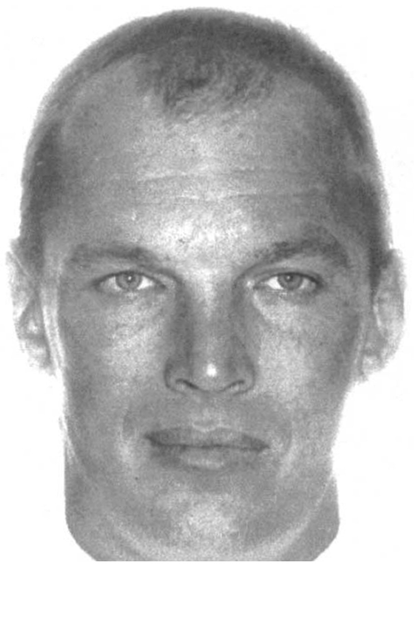 | 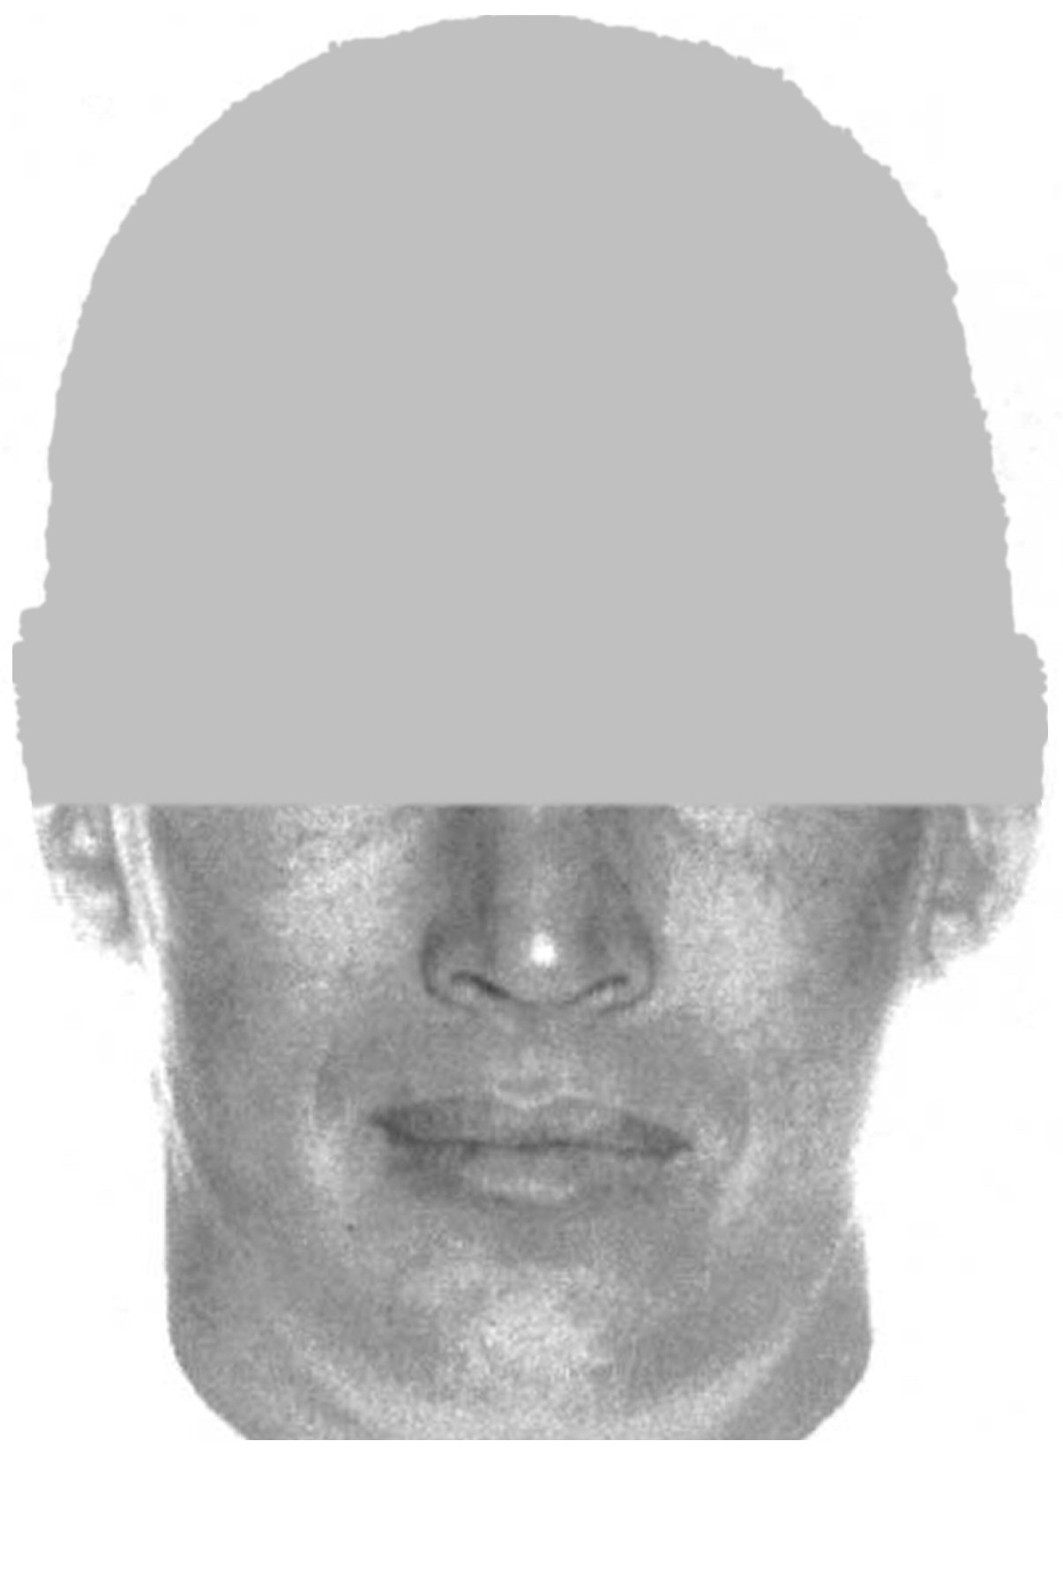 | 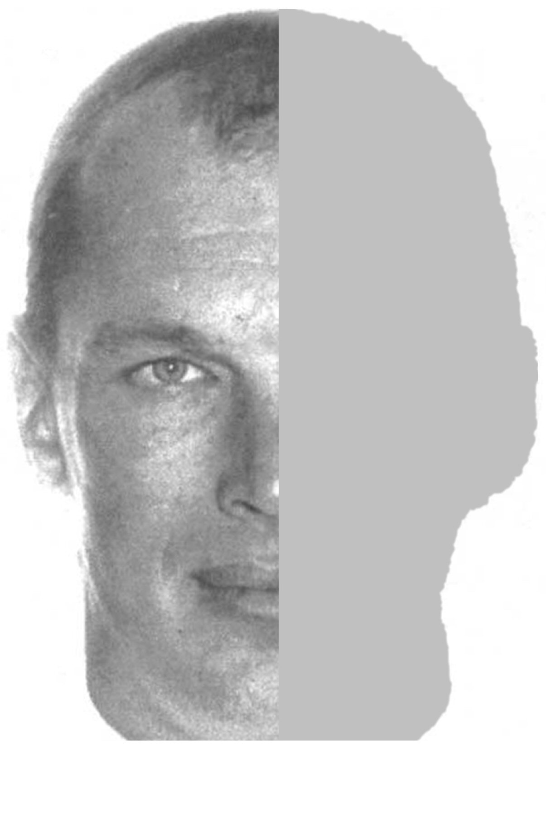 | 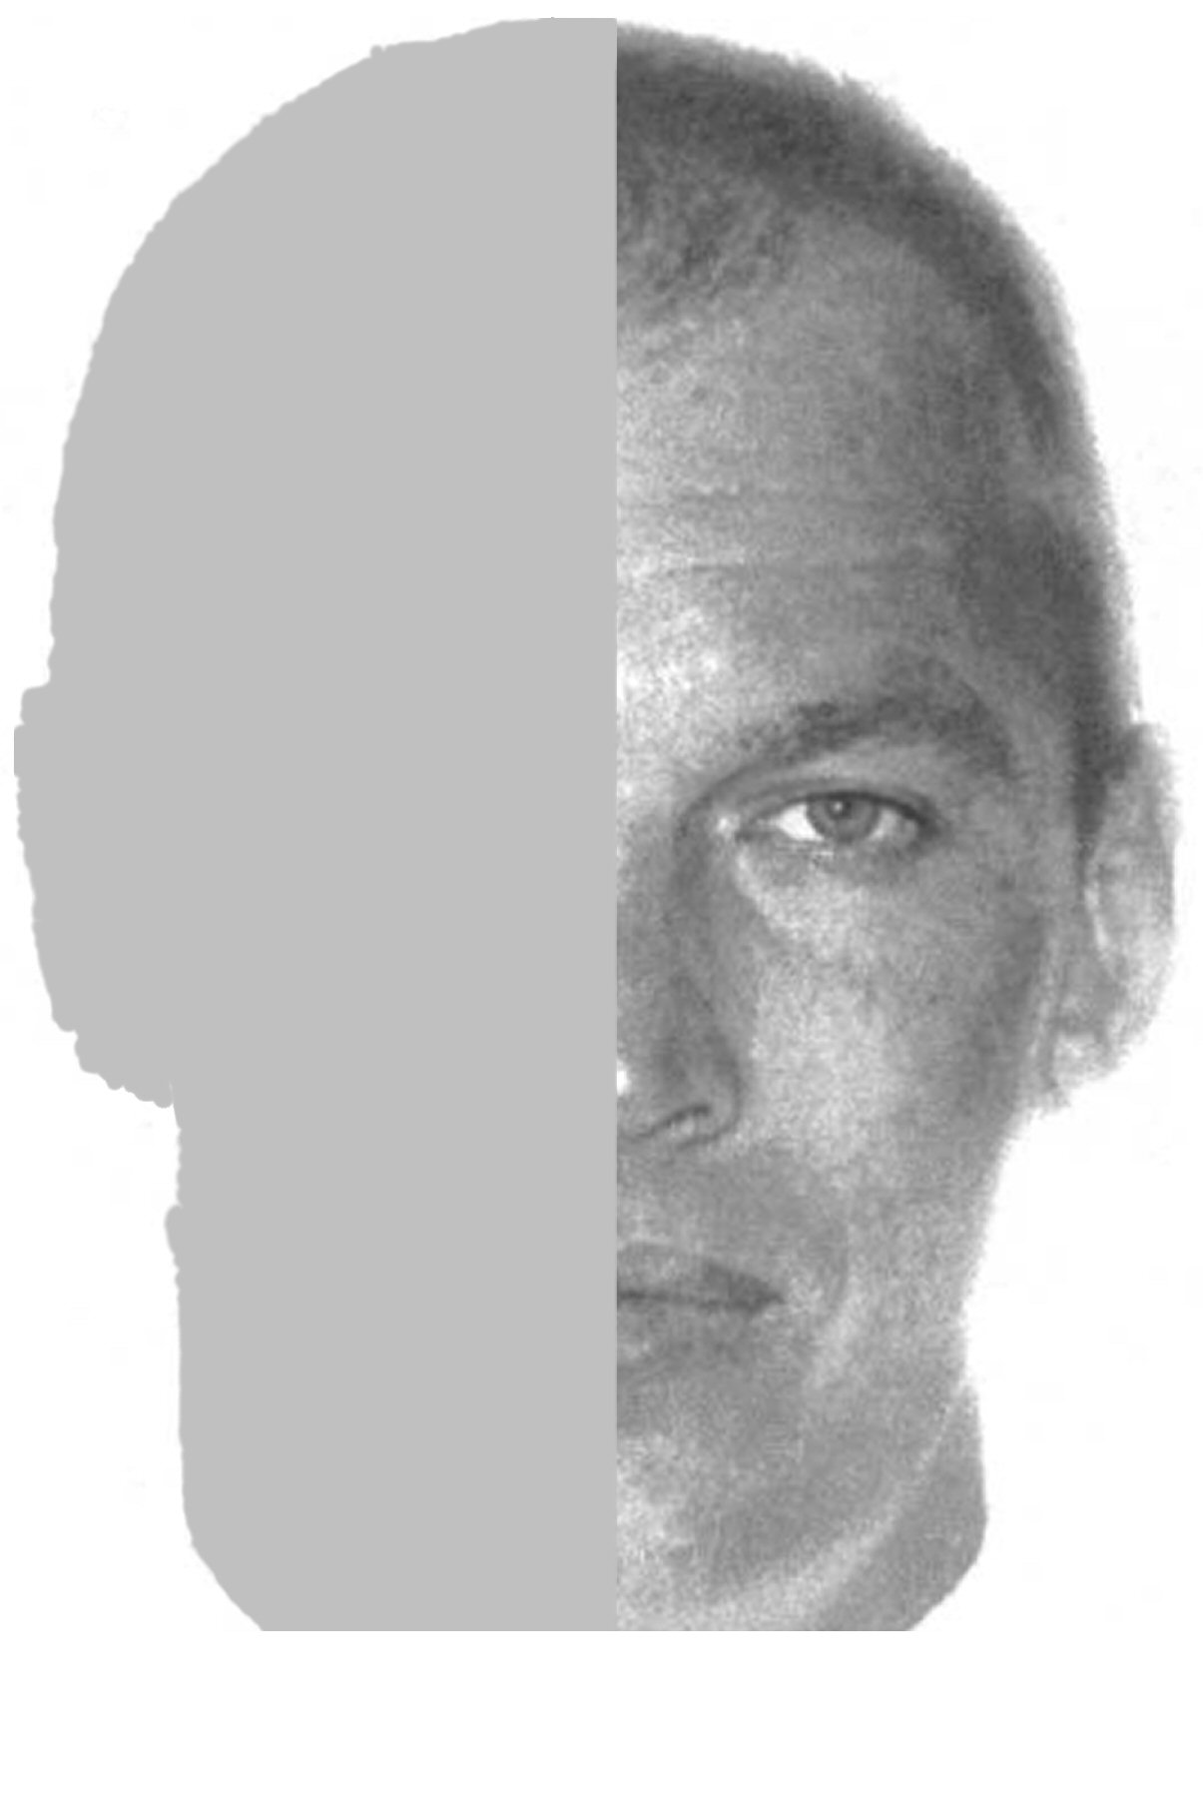 | 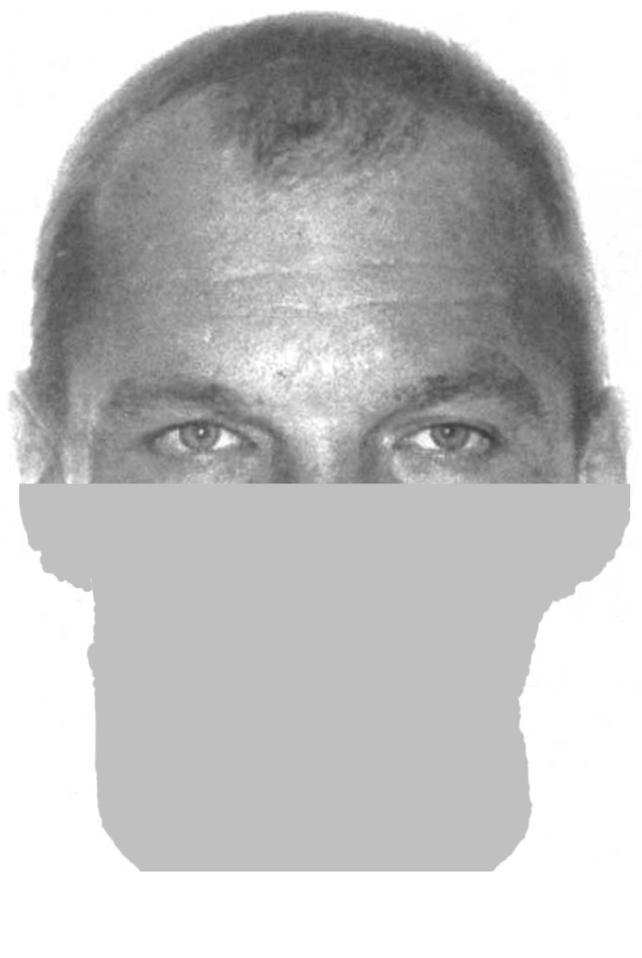
Рис. 1. Пример стимульного материала
Фотографии демонстрировались в случайном порядке на экране дисплея. От испытуемого требовалось оценить черты характера человека, изображенного на фотографии, с помощью шестнадцати семибальных шкал, построенных на основе 16 PF Кеттелла. В отличие от более ранней методики каждому фактору Кеттелла ставилось в соответствие не три, а только одна из особенностей личности, получившая наивысший экспертный балл (см. Барабанщиков, Носуленко, 2004, с. 377 - 379). До выполнения основного задания оценивались индивидуально-психологические особенности натурщиков и испытуемых.
В экспериментах приняли участие 120 испытуемых (80 женщин и 40 мужчин) – студентов Нижегородского государственного университета им. Н.И. Лобачевского в возрасте 16-25 лет. Это дало 2400 ситуаций восприятия выражения лица, образовавших поле первичных данных.
В ходе исследования было получено три ряда личностных профилей: 1) испытуемого (зрителя), 2) натурщика и 3) его оценок испытуемым по фотографии. Последний характеризует состав и структуру восприятия черт личности натурщика, изображенного на фотографии. Степень соответствия оценочного профиля профилю натурщика рассматривалась как мера адекватности восприятия его личности. Величина согласования оценочного профиля и профиля личности испытуемого указывала на включенность в перцептивный процесс Я-концепции зрителя (в форме резонанса либо проекции). Рассогласование оценочного профиля с профилями личности и натурщика, и зрителя давало информацию о коммуникативном опыте зрителя, его представлении о других людях (в форме интроекции либо атрибуции).
По каждому оценочному профилю подсчитывался процент совпадений значений шкал с соответствующими значениями профиля натурщика и профиля испытуемого, а также степень их согласованности.
В качестве зависимых переменных использовались базовые показатели межличностного восприятия (резонанс, проекция, интроекция, атрибуция) и ряд специальных коэффициентов (см. ниже), подсчитанных индивидуально для каждой ситуации восприятия.
При обработке и анализе экспериментальных материалов учитывались следующие соотношения индивидуально-психологических особенностей натурщика и зрителя: 1) консонанс (С) – совпадение значений шкал в профилях натурщика и зрителя; 2) резонанс (R) - совпадение значений одних и тех же шкал в профилях натурщика, зрителя и оценки натурщика зрителем; 3) проекция (Р) – совпадение значений одних и тех же шкал в оценочном профиле и профиле индивидуально-психологических особенностей зрителя при их отсутствии в профиле личности натурщика; 4) интроекция (I) – совпадение значений шкал оценочного профиля и профиля натурщика, отсутствующих в личностном профиле зрителя; 5) атрибуция (А) – значения шкал оценочного профиля, которые не соответствует ни профилю зрителя, ни профилю натурщика.
Величина консонанса указывает на близость индивидуально-психологических особенностей зрителя и натурщика. Резонанс выражает совокупность общих черт личности коммуникантов. Перенос собственных свойств зрителя на личность натурщика, которых он в действительности лишен, характеризует проекцию. Ее противоположностью является интроекция, или обнаружение действительных черт личности натурщика, отсутствующих у воспринимающего. Наконец, атрибуция означает наделение натурщика индивидуально-психологическими особенностями, которыми не обладает ни он сам, ни зритель. Перечисленные феномены носят операциональный характер, дополняют друг друга и выступают как различные стороны одного и того же целого - межличностного восприятия.
Статистическая обработка проводилась с использованием пакета SPSS 10.0. методом дисперсионного анализа по схеме 2*2*5. Пол зрителя (2 уровня - мужской/женский) относился к межсубъектным факторам; тип фотоизображения (2 уровня - мужское лицо/женское лицо) и тип окклюзии (5 уровней -нулевая/сверху/слева/справа/снизу) выступали в качестве внутрисубъектных факторов. Статистическая значимость эффектов фиксировалась на уровне р=0,05 (при этом в большинстве случаев р-значения не превышали 0,001). При исследовании взаимосвязей между параметрами межличностного восприятия и их ассоциаций с индивидуально-психологическими особенностями зрителя использовались ранговые коэффициенты корреляции Спирмена.
В третьей главе излагаются результаты исследования и дается их обсуждение. Согласно полученным данным, средние доли резонанса, проекции и интроекции в формировании образа натурщика примерно одинаковы: R = 18,0% (SD = 11,2), P = 20,5% (SD = 11,6), I = 21,9% (SD = 11,2); общий диапазон изменений параметров – 0 – 63%. Существенно большее влияние оказывает атрибуция: А = 40,1% (SD = 15,1); диапазон изменений 6 – 81%. Общее соотношение параметров носит устойчивый характер и не зависит от пола испытуемых и типа лица натурщика. Вместе с тем, в каждом конкретном случае оно широко варьирует, а один или два из них становятся доминирующими.
Таким образом, по фотоизображению целостного лица верно оценивается почти 40% черт личности натурщика (диапазон адекватных оценок: 6 – 81%); из них около половины (18%) связано с Я-концепцией зрителя. Сопоставление полученных данных с результатами исследования В.А. Барабанщикова и С.М. Федосеенковой показывает, что ключевые тенденции межличностного восприятия, обнаруженные ранее, сохраняются; различия касаются распределения долей и связанных с ними абсолютных значений параметров. В частности, в данном исследовании вклад проекции уравнивается со вкладами резонанса и интроекции, а средняя адекватность восприятия по всей выборке падает на 20%. Очевидно, что последнее вызвано различиями в технологии получения первичных данных: по отношению к прототипу новая методика носит упрощенный, или вырожденный (в математическом значении термина) характер.
Адекватность оценок личности натурщика. Основным показателем адекватного восприятия личности натурщика служит специальный коэффициент, который выражает отношение разности смешанного резонанса (R + I) и смешанной атрибуции (A + P) к сумме всех оцениваемых параметров:
K _{ad} = ^{(R + I ) - (A +} ^{P)}
^{R + I + A + P}
Чем больше R + I, тем объективнее воспринимается натурщик, и наоборот. При К_{ad} > 0 преобладает адекватное, при К_{ad} < 0 – неадекватное восприятие личностных свойств.
В использованной выборке общий диапазон изменений – 0,88 ≤ К_{ad} ≤ 0,63, средние значения у женщин и мужчин не различаются (К_{ad} = -0,21 (SD = 0,28)). Следовательно в целом люди, изображенные на фотоснимках, оцениваются не совсем так, какими они кажутся сами себе, а, возможно, и являются на самом деле.
Дисперсионный анализ данных, проведенный без учета влияния пола зрителя (тип лица натурщика х разновидность окклюзии), демонстрирует значимое влияние на К_{ad} типа лица (р < 0,01), наличия и расположения окклюзии (р < 0,01) и их взаимодействия (р < 0,01). Сравнение доверительных интервалов (95%) подводит к следующим результатам.
Эффективность восприятия личности натурщика по правой (М = -0,293, SD = 0,019) и левой (М = -0,295, SD = 0,019) половинам лица практически совпадает и неотличима от оценок изображения в целом (М = -0,289, SD = 0,019). Менее точно оценивается нижняя часть лица (М = -0,328, SD = 0,019) и хуже всего – верхняя (М = -0,365, SD = 0,02) (Рис. 2).
Рис. 2. Зависимость K_{ad} от типа окклюзии (ок) лица натурщика (1 – ок отсутствует, 2 – ок сверху, 3 – ок справа, 4 – ок слева, 5 – ок снизу).

Полученный результат указывает на сходство механизмов восприятия целого и вертикально разделенного лица и их отличие от механизмов восприятия лица, разделенного по горизонтали. Это предположение подтверждается тем, что значимых различий в действии соответствующих условий (открытое лицо, окклюзия справа, окклюзия слева) на оценку выражения разных типов лица не выявлено. Эффект взаимодействия типов лица натурщика и его окклюзии проявляется только для горизонтального разделения и имеет следующий вид (Рис. 3).

а. Испытуемые-мужчины | б. Испытуемые-женщины

Рис. 3. Взаимодействие типа лица натурщика и типа окклюзии (ок) (группировка испытуемых по полу): ── женское лицо, ─ - ─ мужское лицо; 1 – ок отсутствует, 2 – ок сверху, 3 – ок справа, 4 – ок слева, 5 – ок снизу.

Согласно графикам окклюзия верхней половины лица натурщиц-женщин улучшает, а окклюзия нижней – ухудшает оценку индивидуально-психологических особенностей. При восприятии натурщиков-мужчин это отношение меняется на противоположное: выражение верхней части мужского лица воспринимается более адекватно, чем нижней.
Обратим внимание, что адекватность восприятия выражения целого лица не всегда является высокой. Например, мужское лицо, разделенное по вертикали ( Рис. 3, а) и нижняя половина женского лица (Рис. 3, б) оцениваются более эффективно (р < 0,001), чем без окклюзии. Это говорит о различной природе механизмов восприятия целого и фрагментарного лица.
Учет дополнительного фактора – пола зрителя показывает, что по сравнению с испытуемыми-женщинами (М = -0,339, SD = 0,028), испытуемые-мужчины оценивают личностные черты натурщиков более адекватно (М = -0,263, SD = 0,02). Этот результат соответствует и оценкам открытого лица. Вместе с тем значимых взаимодействий пола зрителя и типа лица натурщика, пола зрителя и типа окклюзии, а так же пола зрителя, типов лица натурщика и окклюзии не обнаружено. Следовательно, гендерные различия зрителей сами по себе не оказывают влияния на восприятие целого и фрагментарного лица. Независимы от пола испытуемых взаимодействия типов лица натурщика и разновидностей окклюзии, описанные выше.

Динамика идентификаций. Другим важным показателем изучаемых процессов является коэффициент идентификации, указывающий на роль собственных черт личности наблюдателя (Я-концепции):
K_{ego} = ^{(P + R)} ^{- (A + I)}
^{P + R + A + I}
Как и в случае с восприятием открытого лица, при окклюзии преобладают отрицательные значения К_{ego}, т.е. оценки испытуемых опираются на широкий коммуникативный опыт. Частота обращения к Я-концепции непостоянна и зависит от типа лица натурщика и расположения окклюзии (Рис. 4).
Рис. 4. Зависимость K_{ego} от типа окклюзии (ок) и пола натурщика: ── женское лицо, ─ - ─ мужское лицо; 1 – ок отсутствует, 2 – ок сверху, 3 – ок справа, 4 – ок слева, 5 – ок снизу.

Наиболее часто (р < 0,01) это происходит при оценке нижней половины женского лица (М = -0,127, SD = 0,275) и правой стороны мужского (М = -0,292, SD = 0,286); наиболее редко – при оценке верхней половины (М = -0,292, SD = 0,211) и левой стороны (М = -0,298, SD = 0,262) женского лица. Промежуточную позицию занимает К_{ego} для открытого лица. Сравнивая полученные результаты с соответствующими значениями К_{ad} нетрудно заметить, что последний изменяется синхронно и в том же направлении, что и К_{ego}. Иначе говоря, чем больше зритель идентифицирует себя с натурщиком, тем выше адекватность восприятия выражения его лица, и наоборот. Эта же зависимость прослеживается в оценке целого лица. Влияние пола испытуемых на динамику К_{ego} не обнаружено.
Динамика резонанса. Резонирует лишь часть свойств личности, общих для натурщика и зрителя, которая может быть выражена с помощью специального коэффициента:
K_{r} = 1 – ^{C – R}
^{C} ,
где, С – число черт личности, совпавших в профилях натурщика и зрителя, R – число срезонировавших черт. Чем ближе значения С и R, тем больше К_{r}.
Среднее значение К_{r} по всей выборке испытуемых равно 0,43 (SD = 0,23) при разбросе интериндивидуальных различий 0 – 1, т.е. свыше 40% идентичных черт натурщика и зрителя воспринимаются верно; различия в оценках, данных женщинами и мужчинами, практически отсутствуют.
К_{r} меняется в зависимости от типа лица натурщика, разновидности окклюзии и их взаимодействия. Наибольший резонанс достигается при восприятии женского лица (М = 0,192, SD = 0,083). При оценке его нижней половины К_{r} значимо возрастает (М = 0,192, SD = 0,083), а при оценке левой (М = 0,17, SD = 0,087) стороны и верхней части (М = 0,166, SD = 0,077) значимо уменьшается. К_{r} целого лица и его правой половины неразличимы (Рис. 5).
Рис. 5. Зависимость K_{r} от типа окклюзии (ок) и пола натурщика: ── женское лицо, ─ - ─ мужское лицо; 1 – ок отсутствует, 2 – ок сверху, 3 – ок справа, 4 – ок слева, 5 – ок снизу.

Тенденции изменения К_{r} мужского лица носят противоположный характер. При оценке нижней половины (М = 0,141, SD = 0,078) K_{r} значимо снижается, а при оценке правой (М = 0,185, SD = 0,09) и левой (М = 0,175, SD = 0,093) стороны лица – возрастает. Сопоставление значений К_{r} с К_{ad} и К_{ego} указывает на синхронность их изменений. Таким образом, наиболее благоприятными условиями для резонанса личностных черт женского лица является окклюзия его верхней части, мужского – правой либо левой стороны. Способы восприятия выражения лица мужчин и женщин существенно различны. Влияние на эти тенденции гендерных различий зрителей не обнаружено.
Динамика интроекций. Прямой противоположностью К_{r} является коэффициент интроекции, выражающий меру адекватного восприятия черт личности натурщика, которые отсутствуют у зрителя:
К_{I} = 1 – ^{D – I}
^{D}
где D – личностные черты натурщика, отсутствующие в профиле зрителя (диссонанс), I – черты, адекватно воспринятые наблюдателем. Чем ближе значения I и D, тем больше К_{r} и, следовательно, объективнее воспринимаются неидентичные свойства натурщика.
Среднее значение К_{I} по выборке испытуемых равно 0,37 (SD = 0,17), т.е. около 40% неидентичных свойств натурщика воспринимаются наблюдателем верно.
Динамика К_{I} зависит не только от типа лица, разновидности окклюзии и их взаимодействия, но и от пола испытуемых. В общей совокупности данных выделяются два условия, влияющие на величину К_{I}: она возрастает при окклюзии левой стороны лица и снижается при окклюзии верхней половины (Рис. 6).
Рис. 6. Зависимость K_{i} от типа окклюзии (ок) лица натурщика (1 – ок отсутствует, 2 – ок сверху, 3 – ок справа, 4 – ок слева, 5 – ок снизу).

К_{I} испытуемых-мужчин зависит от пола натурщика: при оценке женских лиц он практически не меняется, при оценке мужских – подчиняется более общей тенденции (уменьшается при окклюзии верхней половины и увеличивается при окклюзии любой из сторон лица) (Рис. 7, а). К_{I} испытуемых-женщин также связан с полом натурщика, но иначе: при оценке женских лиц наибольшее значение достигается окклюзий верхней части, при оценке мужских лиц максимальное значение связывается с целым лицом, а минимальное – с окклюзией верхней части, т.е. вновь проявляются противоположные тенденции (Рис. 7, в). Относительно значений целого лица при окклюзии правой половины и нижней части лица К_{I} уменьшается.

а. Испытуемые-мужчины | б. Испытуемые-женщины
Рис. 7. Зависимость K_{i} от типа окклюзии (ок) и пола натурщика (группировка испытуемых по полу): ── женское лицо, ─ - ─ мужское лицо; 1 – ок отсутствует, 2 – ок сверху, 3 – ок справа, 4 – ок слева, 5 – ок снизу.

Таким образом, зрители-мужчины наиболее эффективно выделяют отсутствующие у них черты личности в правой и левой половинах мужского лица натурщика. Зрители-женщины эффективно дифференцируют подобные черты по целому лицу натурщика-мужчины. При восприятии женских лиц всеми зрителями интенсивность использования коммуникативного опыта либо остается на одном и том же уровне, либо (при демонстрации нижней части лица) возрастает. Этот результат вновь подводит к необходимости различения способов восприятия мужских и женских лиц.
Неадекватные оценки личности натурщика. Структура неадекватных оценок выражения лица в условиях окклюзии позволяет специфицировать динамику проекции и атрибуции личностных свойств натурщика. Для того, чтобы представить эти данные в сопоставимом виде, целесообразно ввести коэффициенты проекции (К_{р}) и атрибуции (К_{ат}), тождественные по форме К_{r} и К_{I}:
К_{р} = 1 – ^{D– P}
^{D} ,
где D – черты личности, отсутствующие в профиле натурщика (диссонанс); Р – черты зрителя, отсутствующие у натурщика, но представленные в оценочном профиле. К_{р} используется в качестве меры проекции зрителем собственных индивидуально-психологических особенностей.
К_{ат} = 1 – ^{D – A}
^{D} ,

где D – черты личности, отсутствующие в профиле натурщика, А – черты, отсутствующие как у зрителя, так и у натурщика, но представленные в оценочном профиле. К_{ат} является мерой приписывания натурщику индивидуально-психологических особенностей, подмеченных зрителем у других людей.
Динамика проекций. С введением окклюзии средние значения К_{р} значимо увеличиваются для условий «окклюзия сверху» и «окклюзия справа» и уменьшаются для условия «окклюзия слева» (Рис. 8). Дифференцированный анализ данных показывает, что средний уровень проекции на лица мужчин выше, а разброс значений К_{р} более выражен. Таким образом, наименьшая проекция имеет место при восприятии правой стороны лица, наибольшая – при восприятии его нижней части и левой половины. Влияние пола испытуемых на динамику К_{р} не выявлено.
Рис. 8. Зависимость K_{p} от типа окклюзии (ок) и пола натурщика: ── женское лицо, ─ - ─ мужское лицо; 1 – ок отсутствует, 2 – ок сверху, 3 – ок справа, 4 – ок слева, 5 – ок снизу.
Динамика атрибуций. Среднее минимальное значение К_{ат} соответствует восприятию левой половины (М = 0,361), максимальное значение К_{ат} – восприятию верхней части лица (М = 0,411). Динамика приписывания черт мужскому и женскому лицу имеет различный характер (Рис. 9). При оценке нижней части женского лица атрибуция снижается (М = 0,342, SD = 0,126), мужского – увеличивается (М = 0,427, SВ = 0, 121); при оценке левой части лица отношение меняется на противоположное.

Рис. 9. Зависимость К_{ат} от типа окклюзии (ок) и пола натурщика; ____ женское лицо, ---- мужские лицо; 1 – ок отсутствует, 2 – ок сверху, 3 – ок справа, 4 – ок слева, 5 – ок снизу.

Сравнение динамики значений К_{р} и К_{ат} показывает, что их соотношение носит дополняющий характер. Наименьшая частота проекции зарегистрирована при восприятии левой стороны лица, наименьшая частота атрибуции – при восприятии правой; наиболее частые проекции связаны с восприятием нижней части лица, наиболее частые атрибуции – с восприятием верхней. Также, как и в случае с проекцией, атрибуция целого лица занимает промежуточное положение (женское: М = 0,409, SD = 0,13; мужское: М = 0,391, SD = 0,11). Влияние пола испытуемых на динамику К_{ат} отсутствует.
Таким образом, окклюзия лица действительно меняет характер его оценок. Они многозначны, зависят от типа (пола и конституции) лица натурщика и расположения окклюзии. Влияние на эти оценки гендерных различий весьма ограничены. Хотя средняя эффективность распознавания личностных черт по сравнению с целым лицом остается неизменной, соотношение показателей межличностного восприятия оказывается иным.
Общие тенденции межличностного восприятия. Целесообразно отметить две наиболее общие тенденции, выявившихся в условиях окклюзии лица.
- Демонстрация целого лица сама по себе не достаточна для эффективного распознавания индивидуально-психологических свойств натурщика. Окклюзия способна как ослабить, так и усилить адекватность восприятия выражения лица.
Это означает, во-первых, что каждая часть лица обладает собственными возможностями выражения личностных черт натурщика - экспрессивным потенциалом; во-вторых, эти возможности неодинаковы и зависят от типа лица натурщика и разновидности окклюзии; в-третьих, между частями лица существуют взаимовлияния, сохраняющие, усиливающие либо ослабляющие экспрессивный потенциал отдельных частей и лица в целом. Подобная картина наблюдается в исследованиях восприятия эмоциональных состояний человека по выражению его лица (Барабанщиков, Малкова, 1981, 1986; Барабанщиков, 2002; Ekman, Rosenberg, 2005; Russell, Fernandez-Dols, 2002).
2. Влияние независимых переменных на оценки испытуемых отчетливо распределяется по четырем группам: а) лицо в целом, б) правая/левая, в) верхняя/нижняя половины лица, г) мужское/женское лицо.
Этот результат позволяет предположить наличие различных способов восприятия выражения целого и фрагментарного лица, форма проявлений которых обусловлена гендерными различиями натурщиков. В большинстве случаев выражение женского лица адекватнее определяется по его нижней части, мужского – по правой либо левой половине. Гендерные различия зрителей также оказывают влияние на восприятия личности, но не регулярно.
Восприятие отдельных черт личности натурщика. Наиболее эффективно при всех видах окклюзии и типах лица распознаются оптимизм и оригинальность, хуже всего – легкомысленность. Так же, как и в общем случае, каких-либо преимуществ в точности распознавания черт по целому лицу не обнаружено. Оценки, выполненные на основании фрагментарного лица могут быть и выше, и ниже целого.
Точность распознавания отдельных черт по изображению мужских и женских лиц в общем случае не совпадает. Более того, оценки одной и той же черты для одних и тех же условий могут носить диаметрально противоположный характер и отличаться на порядок. Число контрастов особенно велико при демонстрации нижней части мужского и женского лица. Для разных типов окклюзии степень доступности индивидуально-психологических особенностей натурщиков оказывается различной.
При восприятии конкретных лиц натурщиков названные тенденции проявляются особенно рельефно; средние значения эффективности восприятия отдельных черт достигают почти 90% в то время как другие черты остаются нераспознанными (около 1%). Каждое конкретное лицо предполагает ограниченный набор устойчивых черт, которые воспринимаются наиболее и наименее эффективно независимо от типа окклюзии. Их констелляция выражает характерологическое ядро или функциональную структуру личности натурщика, выделяемую зрителем по фотоизображению его лица. Согласно результатам исследования Он-образ неоднороден и многомерен, динамичен; в число его детерминант входят пол, конституция и разновидность окклюзии лица коммуниканта.
Экспрессивная организация лица. Анализ динамики оценок отдельных черт личности натурщика показывает, что ни лицо в целом, ни его фрагменты сами по себе на являются достаточными для эффективного распознавания индивидуально-психологических особенностей натурщика. Необходимо учитывать два ключевых обстоятельства: а) экспрессивные возможности (потенциал) и б) взаимовлияния частей изображенного лица. Возможность адекватного выражения внутреннего мира личности, может быть как высокой, так и низкой, равномерно и неравномерно распределенной по поверхности лица, односторонней или многосторонней. Различными оказываются и влияния фрагментов лица друг на друга: они могут быть сильными или слабыми, симметричными и асимметричными. Своеобразный сплав экспрессивных возможностей и взаимовлияний частей лица образует тип экспрессивную организацию.
Согласно полученным данным существует множество вариантов экспрессивной организации лица которая зависит от содержания личностной черты, пола и конституции лица натурщика. Сколь-нибудь универсального способа взаимоотношений частей лица не обнаружено. Гештальтистская формула, согласно которой целое всегда больше своих частей (Коффка, 1935), применительно к восприятию выражения лица отражает лишь частный и очень специальный случай межличностного восприятия.
Предикторы проницательности и способы построения образа личности коммуниканта. Успешное распознавание выражения полностью или частично открытого лица опирается на различные индивидуально-психологические особенности зрителя. Предикторами проницательности выступают: при демонстрации целого лица – высокий самоконтроль, при демонстрации горизонтально разделенного лица – зависимость от других людей, при демонстрации вертикально разделенного – слабый социальный контакт. Предикторы проницательности независимы от характерологического ядра Он-образа натурщика, но наличие элементов последнего в структуре личности зрителя может служить дополнительным условием эффективного восприятия выражения фрагментарного лица.
Полученные данные позволяют дифференцировать три стиля межличностного восприятия, проявляющихся в условиях окклюзии лица. «Волевой» стиль, предполагающий такие эмоционально-волевые качества как организованность, самодисциплину, интегрированность личности, содействует восприятию выражения целого лица. «Социально-зависимый» стиль больше связан с коммуникативными качествами (несамостоятельность, необходимость в социальном одобрении и поддержке) зрителя, содействуя восприятию выражения верхней либо нижней половины лица. «Социально-отстраненный» стиль восприятия связан с другими коммуникативными качествами зрителя – застенчивостью, склонностью оставаться в тени, неустойчивостью в стрессовых ситуациях, и предрасполагает к более эффективным оценкам выражения правой либо левой сторон лица натурщика.
Сопоставление предикторов проницательности с общими особенностями восприятия выражения целого и фрагментарного лица подводит к представлению о трех способах построения Он-образа: 1) достраивание выражения по верхней либо нижней части лица, 2) перенос выражения правой (левой) половины на лицо в целом и 3) реализация полного набора экспрессивных возможностей, который предоставляет целостное изображение. Существенно, что экспрессивный потенциал фрагментарного лица достаточен для адекватного восприятия личностных черт натурщика. Потенциал целого лица экспрессивно избыточен, т.е. имеет лишние степени свободы, часто противоречив и не всегда усиливает адекватность. Этим и объясняется основной факт, проведенного исследования: выражение фрагментарного лица воспринимается, порой, более эффективно, чем выражение целого.
В заключении подведены итоги выполненной работы, сформулированы практические рекомендации и намечены перспективы дальнейшего исследования.
Выводы:
- Окклюзия фотоизображения лица значимо влияет на оценку индивидуально-психологических особенностей натурщика. Средняя адекватность восприятия выражения лица по его правой и левой сторонам совпадает с оценкой выражения лица в целом. Менее адекватно воспринимаются его нижняя и особенно верхняя половины. В последнем случае выполняемые оценки зависят от пола натурщика: выражение женского лица более точно распознается по нижней половине, мужского – по верхней. В конкретных ситуациях адекватность оценок выражения целого лица чаще характеризуется промежуточными значениями.
- Восприятие выражения лица натурщика опирается как на собственные индивидуально-психологические особенности зрителя (резонанс, проекция), так и на опыт его взаимодействия с другими людьми (интроекция, атрибуция). Соотношение «опор» варьирует в зависимости от пола и структуры личности натурщика, типа его лица, разновидности окклюзии и пола зрителя.
- Существует устойчивый набор личностных черт натурщика, которые воспринимаются наиболее и наименее эффективно, независимо от типа окклюзии лица. Их констелляция выражает характерологическое ядро Он-образа натурщика. Эффективность оценок каждой из черт зависит от ее содержания, наличия и расположения окклюзии, конституции лица и пола натурщика.
- Содержание предикторов адекватного восприятия выражения лица, которых тесно связано с разновидностью окклюзии. В этой связи дифференцируются три стиля межличностного восприятия: «волевой», «социально-отстраненный» и «социально-зависимый». Первый содействует распознаванию выражения лица в целом, второй предрасполагает к распознаванию выражения правой/левой сторон, третий обусловливает распознавание выражения верхней/нижней частей лица.
- Фрагменты лица, разделенного ортогонально, обладают разными экспрессивными возможностями и по-разному влияют друг на друга. Потенциал целого лица экспрессивно избыточен, а его окклюзия может как повысить, так и понизить адекватность восприятия личностных черт натурщика.
К числу перспективных продолжений выполненной работы можно отнести три исследовательские задачи. Во-первых, выделение экспрессивных единиц типичного выражения лица, изучение их таксономии, интеграции и дифференциации. Пространственный морфинг лица, т.е. конструирование его изображения на основе частей, принадлежащих разным людям, представляется эффективным методически средством исследования. Во-вторых, изучение динамики Он-образа и механизмов его порождения на микроинтервалах времени (от 30-50 мс и выше). Решение этой задачи потребует привлечения, с одной стороны, тахистоскопии и зрительной маскировки изображений целого и фрагменторного лица, с другой - использование методов окулографии. В-третьих, установление связи между механизмами восприятия эмоционального состояния и характерологического выражения лица. Это требует соотнесения в едином экспериментальном пространстве (на материале распознавания целого и фрагментарного лица) процессов формирования либо актуализации Он-образа различных уровней организации.

Основное содержание диссертации отражено в следующих публикациях автора:

Статьи в научных журналах и сборниках, тезисы докладов:
- Восприятие индивидуально-психологических особенностей человека с частично закрытым лицом // Прикладная психология, №6(2), с.42-47
- Тенденции восприятия индивидуально-психологических особенностей человека по частично открытому лицу // Психология (ВШЭ), 2006, №1. с. 127-134 (совместно с В.А. Барабанщиковым).
- О механизмах восприятия человеческого лица // Научные труды аспирантов и докторантов. Вып. 2004, 8 (31) М.: Издательство МосГу, 2004, с. 24-25 (совместно с В.А. Барабанщиковым).
- Лицо человека: природное образование и орган коммуникации // Научные труды аспирантов и докторантов. Вып. 2005, 3 (40), М.: Издательство МосГу, 2005, с.3-8 (совместно с В.А. Барабанщиковым).
- Восприятие индивидуально-психологических особенностей человека с частично закрытым лицом // Сборник научных статей, вып. 3, М.: Высшая школа психологии, 2006. с. 5-21.
- Предикторы восприятия человеком фрагментарного лица // Материалы V Всероссийской научно-практической конференции «Дружининские чтения». Сочи: СПИ СГУГ КД, 2006. с. 47-50.
- Восприятие индивидуально-психологических особенностей человека по неполному изображению его лица // Материалы научно-практического конгресса «Человек в экстремальных условиях: здоровье, надежность и реабилитация» М., с. 232-233 (совместно с В.А. Барабанщиковым).

